Masalah vanishing gradient pada LSTM (Long Short-Term Memory) terjadi ketika nilai gradien menyusut mendekati nol selama proses backpropagation. Akibatnya, bobot pada jaringan di lapisan awal tidak diperbarui, sehingga model kesulitan atau gagal mempelajari pola dengan dependensi jangka panjang.
Ini membuat jaringan kesulitan memperbarui bobot lapisan awal. Pada data deret waktu, ini menyebabkan model kehilangan memori peristiwa jangka panjang dan hanya fokus pada data terbaru

Berikut adalah identifikasi dan cara kerja vanishing gradient pada LSTM:
1. Akar Masalah: Mengapa ini terjadi?
Pada RNN (Recurrent Neural Network) standar, informasi baru terus-menerus ditimpa pada setiap langkah waktu (time-step). Saat dihitung mundur (backpropagation through time), perkalian matriks bobot yang berulang-ulang menyebabkan nilai gradien meluruh secara eksponensial.
2. Identifikasi: Ciri-ciri model terkena vanishing gradient
Anda dapat mengidentifikasi masalah ini melalui beberapa gejala saat melatih model:
- Performa pada data tes mandek: Model mencapai tingkat akurasi tertentu dan berhenti belajar (stagnan) meskipun pelatihan (training) masih berlangsung.
- Jarak memori pendek: Model sangat baik memprediksi data yang berdekatan dengan langkah waktu saat ini, tetapi sangat buruk dalam mengingat urutan yang terjadi jauh di masa lalu (misalnya, gagal menghubungkan konteks di awal paragraf dengan akhir paragraf). [1, 2]
- Gradien mendekati nol: Jika Anda memantau parameter gradien selama proses training, nilainya sangat kecil di hidden layer awal dibandingkan dengan hidden layer akhir. [1]

3. Solusi: Bagaimana LSTM mengatasi masalah ini?
LSTM dirancang khusus untuk mengatasi vanishing gradient pada RNN tradisional. Hal ini dicapai melalui arsitektur berikut: [1, 2]
- Cell State (Konveyor Informasi): LSTM memiliki komponen \(C_{t}\) yang berfungsi sebagai jalur utama tempat informasi mengalir melewati seluruh siklus waktu dengan sedikit modifikasi. [1]
- Mekanisme Gating (Gerbang): Terdapat gerbang input, output, dan forget yang menggunakan fungsi aktivasi sigmoid. Gerbang forget (pelupa) memutuskan informasi mana yang akan dibuang dan dipertahankan. [1, 2]
- Jalur Gradien Konstan: Karena jalur memori (cell state) dimodifikasi melalui operasi penjumlahan (seperti menambahkan memori baru melalui \(C_t = C_{t-1} + \dots\)) alih-alih perkalian matriks seperti RNN biasa, turunan dari status sel (cell state) dapat dipertahankan tetap di angka 1 (saat forget gate aktif). Ini menciptakan jalur langsung bagi gradien untuk mengalir kembali ke lapisan paling awal tanpa menyusut drastis

4. Batasan (Kapan LSTM masih bisa gagal?)
Meskipun LSTM efektif, vanishing gradient masih bisa terjadi jika: [1]
- Urutan data terlalu ekstrem (ratusan atau ribuan langkah waktu tanpa jeda).
- Inisialisasi bobot awal kurang tepat. [1]
Apakah Anda sedang mengalami kendala ini pada proyek Anda saat ini? Jika ya, beri tahu saya detail berikut agar saya bisa bantu memberikan solusi optimal:
- Bahasa pemrograman / framework yang digunakan (TensorFlow, PyTorch, dll.)
- Panjang urutan data (time-steps) yang Anda proses
- Gejala spesifik yang Anda lihat saat proses training berlangsung (misalnya: loss mandek atau akurasi 0)

Masalah vanishing gradient pada dasarnya sudah diminimalisir oleh arsitektur dasar LSTM itu sendiri melalui mekanisme cell state dan gate (gerbang). Namun, jika Anda masih mengalami masalah ini, berikut adalah beberapa cara untuk mengatasinya secara langsung.
• Atur Inisialisasi Bobot (Weight Initialization): Gunakan inisialisasi seperti He atau Xavier untuk memastikan bobot awal jaringan tidak terlalu kecil, yang mana sering menjadi akar penyebab hilangnya sinyal gradien. [1, 2]
• Gunakan Kliping Gradien (Gradient Clipping): Teknik ini membatasi nilai maksimum gradien untuk mencegah exploding gradient, yang secara tidak langsung menjaga kestabilan pelatihan secara keseluruhan, terutama pada data sekuensial yang sangat panjang. [1, 2, 3]
• Gunakan Dropout Secara Tepat: Terapkan dropout pada layer input atau output, namun hindari memasangnya secara berlebihan pada koneksi rekursif (waktu/time) agar tidak menghambat aliran informasi gradien.
• Sesuaikan Forget Gate: Forget gate pada LSTM mengatur seberapa banyak informasi masa lalu yang dipertahankan. Anda dapat mengatur inisialisasi bias untuk forget gate ini ke nilai yang lebih besar (misalnya 1) agar jaringan mengingat informasi lebih lama pada tahap-tahap awal pelatihan. [1, 2, 3]
• Gunakan Batch Normalization: Terapkan teknik normalisasi (Batch Normalization) yang dimodifikasi khusus untuk data sekuensial (seperti Sequence Batch Normalization) untuk menjaga skala nilai pada setiap langkah waktu (time step).

1. Indikasi Masalah Vanishing Gradient
Untuk mengetahui apakah model LSTM Anda mengalami masalah ini, kenali tanda-tandanya berikut:
- Akurasi Mandek (Stagnan): Model tidak belajar lagi dan akurasi/loss berhenti membaik di awal-awal pelatihan. [1]
- Perbedaan Memori: Model mampu mengingat pola dengan baik pada urutan data pendek (misal: 10 langkah ke belakang), tetapi kinerjanya memburuk drastis pada urutan panjang (misal: 100 langkah).
- Bobot Bernilai Sangat Kecil: Jika Anda melihat pembaruan bobot (weight updates) mendekati nol, ini adalah tanda utama gradien menghilang. [1]

2. Mengapa Vanishing Gradient Terjadi pada RNN Biasa?
Pada jaringan Recurrent Neural Network (RNN) standar, nilai turunan terus-menerus dikalikan di setiap langkah waktu (time-steps). Menurut aturan rantai (chain rule) kalkulus, perkalian matriks bobot yang berulang kali ini menyebabkan gradien membesar (exploding) atau menyusut secara eksponensial. Akibatnya, sinyal dari data masa lalu tidak pernah sampai ke tahap pembelajaran saat ini. [1, 2]
3. Solusi Mekanisme Gating pada LSTM
Berbeda dengan RNN tradisional, LSTM (Long Short-Term Memory) memecahkan masalah ini melalui struktur arsitektur khusus: [1, 2]
- Cell State C_{t}: Ini adalah jalur utama memori atau "jalan raya" informasi yang mengalir sepanjang urutan, memungkinkan data mengalir tanpa mengalami transformasi bobot yang merusak di setiap langkah. [1, 2]
- Forget Gate f_{t}: Gerbang ini menentukan informasi mana dari sel memori sebelumnya yang akan dilupakan atau disimpan. Jika gerbang ini bernilai 1, ia bertindak sebagai koneksi langsung yang membiarkan gradien mengalir kembali dengan utuh tanpa menyusut.

4. Alternatif Solusi Tambahan
Selain beralih ke arsitektur LSTM, Anda dapat menerapkan beberapa teknik berikut jika vanishing gradient masih terdeteksi:
- Gradient Clipping: Menetapkan batas maksimum nilai gradien agar tidak menyusut atau meledak selama proses backpropagation. [1]
- Fungsi Aktivasi yang Sesuai: Menggunakan aktivasi seperti ReLU pada layer dense tambahan, yang memiliki nilai turunan konstan sehingga mencegah gradien menghilang. [1]
- Normalisasi: Menerapkan Batch Normalization atau Layer Normalization pada data sekuensial agar nilai input tetap berada dalam skala yang stabil.

Evaluasi Kinerja Model Holt-Winters & LSTM untuk Prediksi KTD di Aceh Besar
Tabel 1. Hasil Evaluasi Prediksi KTD melalui Holt-Winters & LSTM Uji Coba 1 (data sebelum normalisasi)
Metode | Data Training |  |  |  |  | Data Testing
 | Loss | Val Loss | MAE | RMSE | MAPE | MAE | RMSE | MAPE
Holt-Winters | - | - | 5.42 | 13.44 | 58.90 | 5.65 | 13.71 | 60.83
LSTM | 0.1723 | 0.2031 | 0.154 | 0.247 | 10.18 | 0.156 | 0.242 | 9.954

Tabel 2. Hasil Evaluasi Prediksi KTD melalui Holt-Winters & LSTM Uji Coba 2 (data setelah normalisasi)
Metode | Data Training |  |  |  |  | Data Testing
 | Loss | Val Loss | MAE | RMSE | MAPE | MAE | RMSE | MAPE
Holt-Winters | - | - | 5.05 | 12.71 | 53.87 | 5.19 | 12.97 | 55.21
LSTM | 0.00424 | 0.00498 | 0.157 | 0.221 | 9.63 | 0.160 | 0.226 | 9.914

Pada tahap evaluasi awal, variasi proporsi data pelatihan dan pengujian dilakukan untuk mengetahui pengaruh jumlah data pelatihan terhadap performa prediksi. Komposisi yang dipertimbangkan meliputi 70:30, 75:25, 80:20, 85:15, 90:10, dan 95:5. Namun, pengujian penuh terhadap seluruh komposisi terutama pada model LSTM membutuhkan waktu komputasi yang cukup besar karena proses pelatihan dilakukan menggunakan CPU, dengan durasi pelatihan yang dapat mencapai beberapa jam untuk satu konfigurasi.
Oleh karena itu, evaluasi LSTM difokuskan pada komposisi yang paling representatif berdasarkan hasil evaluasi awal, yaitu 80:20 dan 90:10. Komposisi 80:20 digunakan sebagai pembanding umum karena sering digunakan dalam pembagian data pelatihan dan pengujian, sedangkan komposisi 90:10 digunakan karena memberikan jumlah data pelatihan yang lebih besar untuk menangkap pola musiman jangka panjang pada data iklim harian. Sementara itu, variasi komposisi lainnya digunakan sebagai pertimbangan awal pada tahap eksplorasi, tetapi tidak seluruhnya dijalankan ulang secara penuh karena keterbatasan waktu dan sumber daya komputasi.

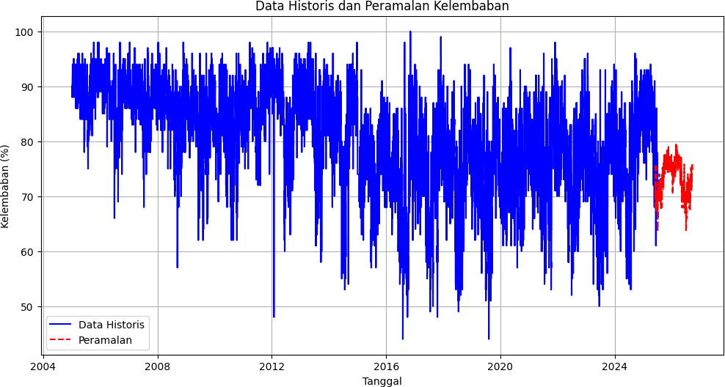
Gambar 1. Hasil peramalan kelembaban udara relatif dengan metode Holt-Winters untuk periode 1 Oktober 2025 hingga 30 September 2026
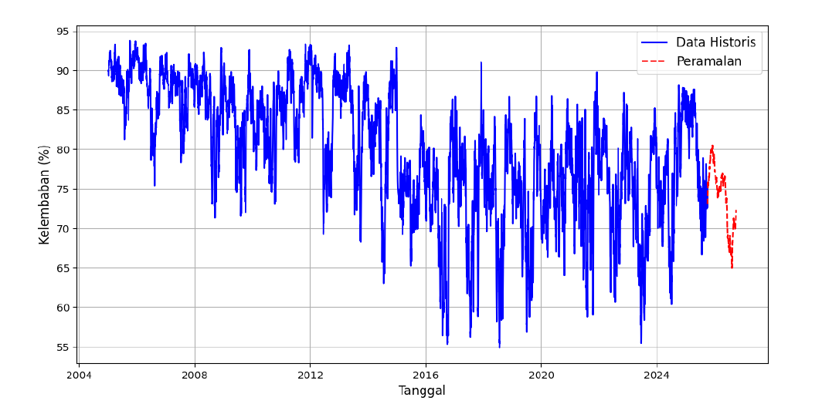
Gambar 2. Hasil Peramalan Kelembaban Udara Relatif dengan Metode LSTM untuk Periode 1 Oktober 2025 hingga 30 September 2026

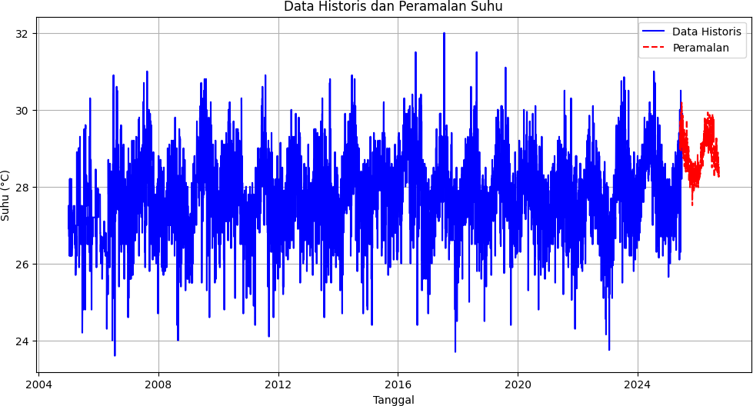
Gambar 3. Hasil Peramalan Suhu dengan Metode Holt-Winters untuk Periode 1 Oktober 2025 hingga 30 September 2026
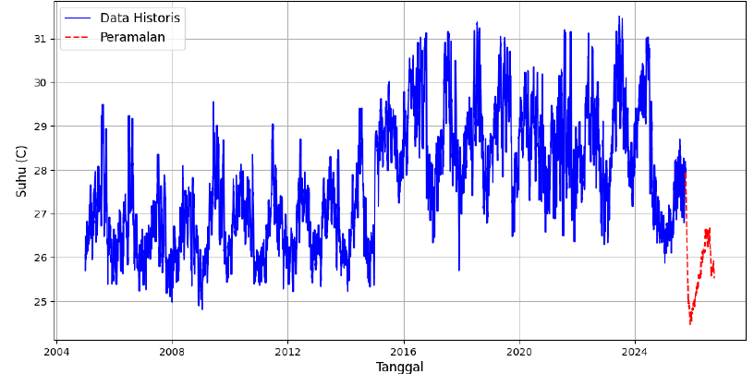
Gambar 4. Hasil Peramalan Suhu dengan Metode LSTM untuk Periode 1 Oktober 2025 hingga 30 September 2026

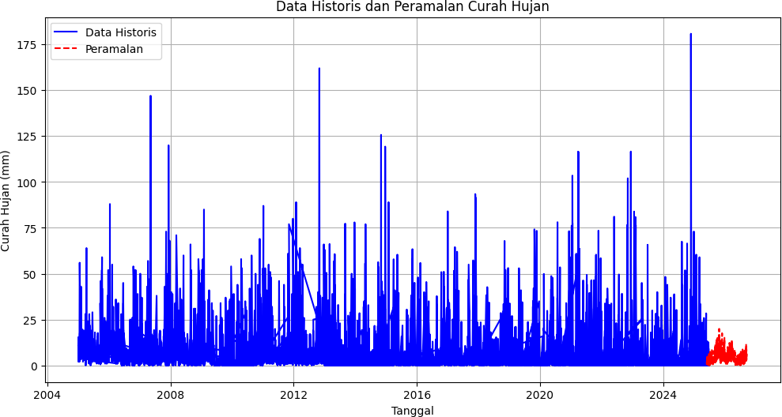
Gambar 5. Hasil Peramalan Curah Hujan dengan Metode Holt-Winters untuk Periode 1 Oktober 2025 hingga 30 September 2026
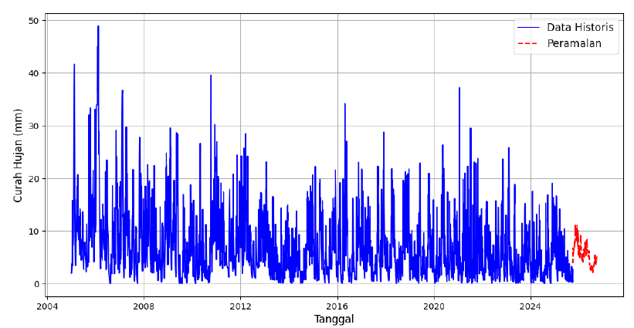
Gambar 6. Hasil Peramalan Curah Hujan dengan Metode LSTM untuk Periode 1 Oktober 2025 hingga 30 September 2026

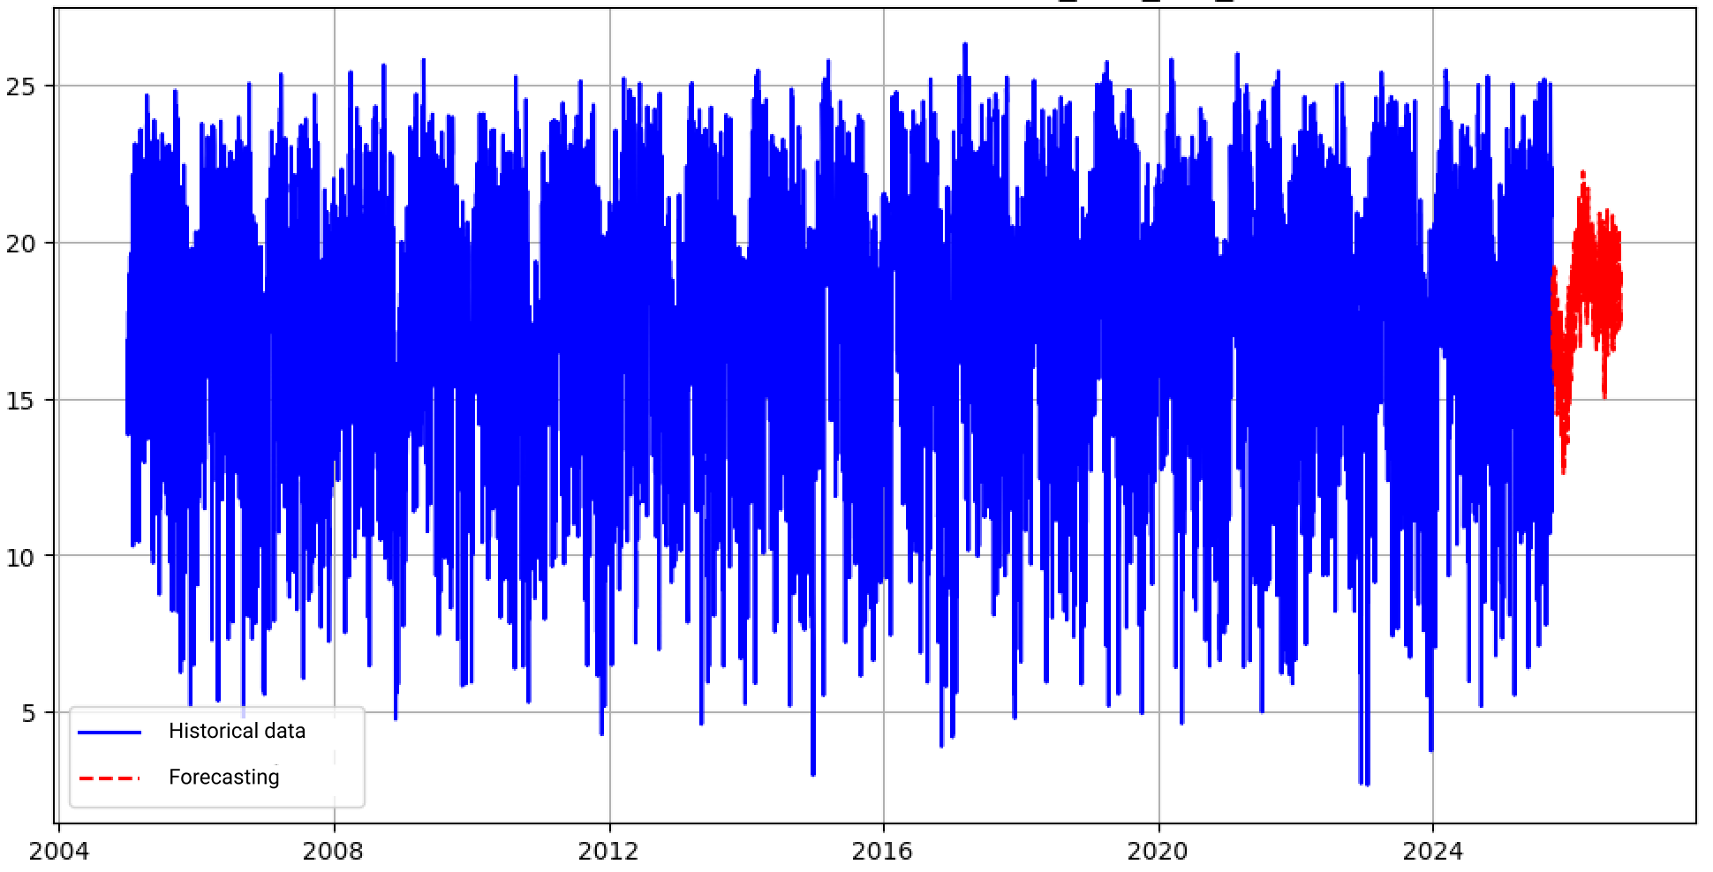
Gambar 7. Hasil Peramalan Radiasi Matahari dengan Metode Holt-WInters untuk Periode 1 Oktober 2025 hingga 30 September 2026

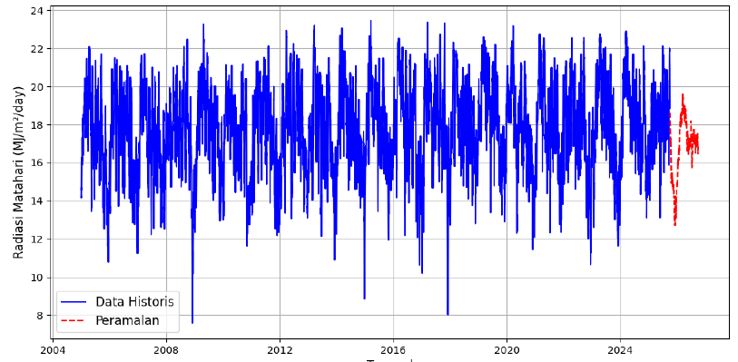
Gambar 8. Hasil Peramalan Radiasi Matahari dengan Metode Holt-WInters untuk Periode 1 Oktober 2025 hingga 30 September 2026

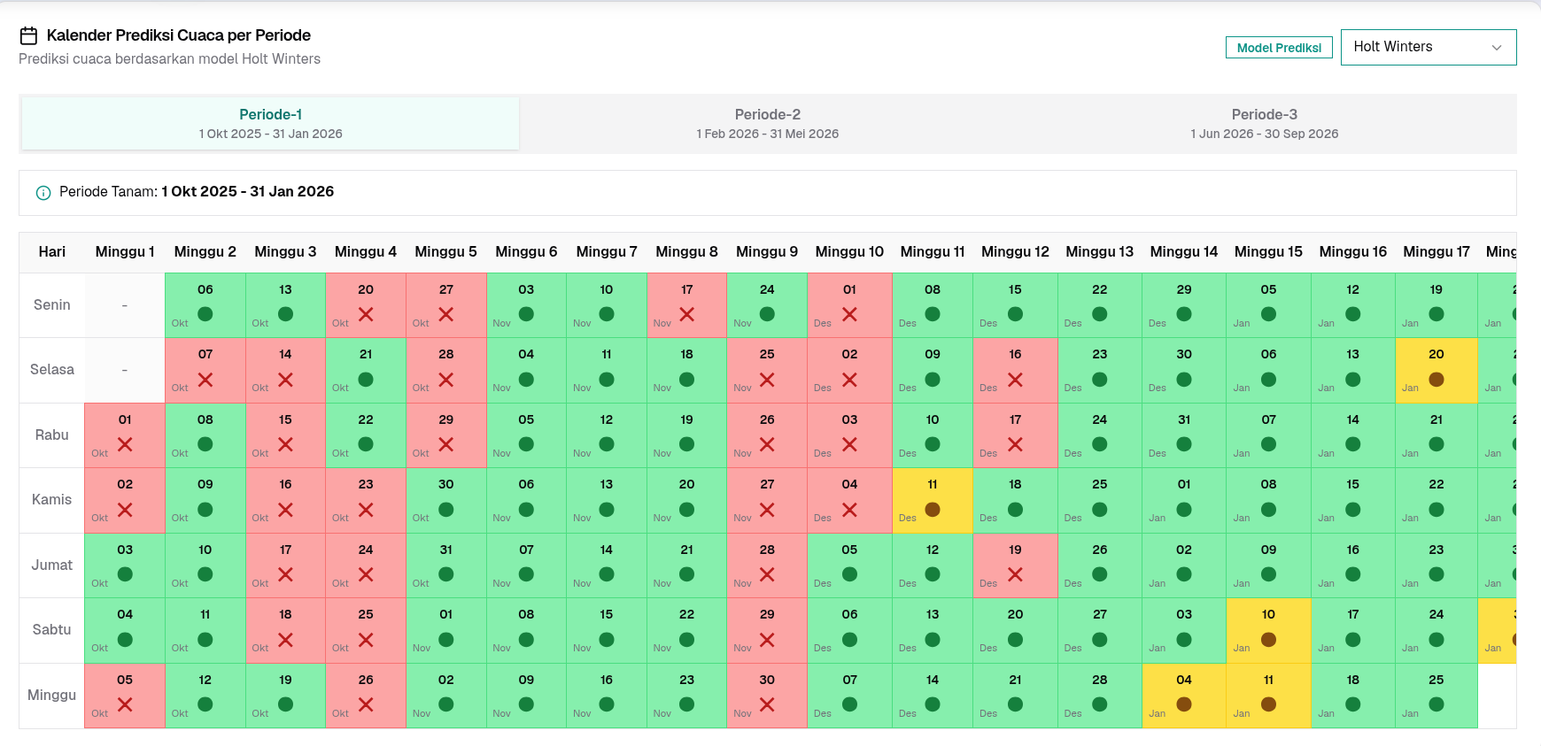
Gambar 9. Tampilan Kalender Tanam Metode Holt-Winters

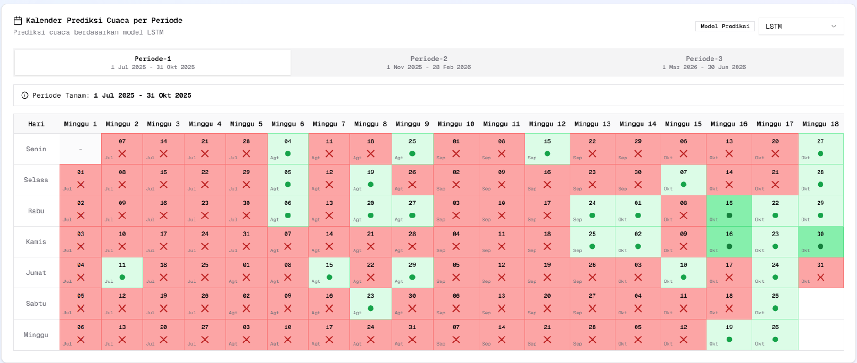
Gambar 10. Tampilan Kalender Tanam Metode LSTM

Coba komposisi: Data Training : Data Testing
  - 70: 30
  - 75 : 25
  - 80: 20
  - 85 : 15
  - 90 : 10
  - 95 : 5

